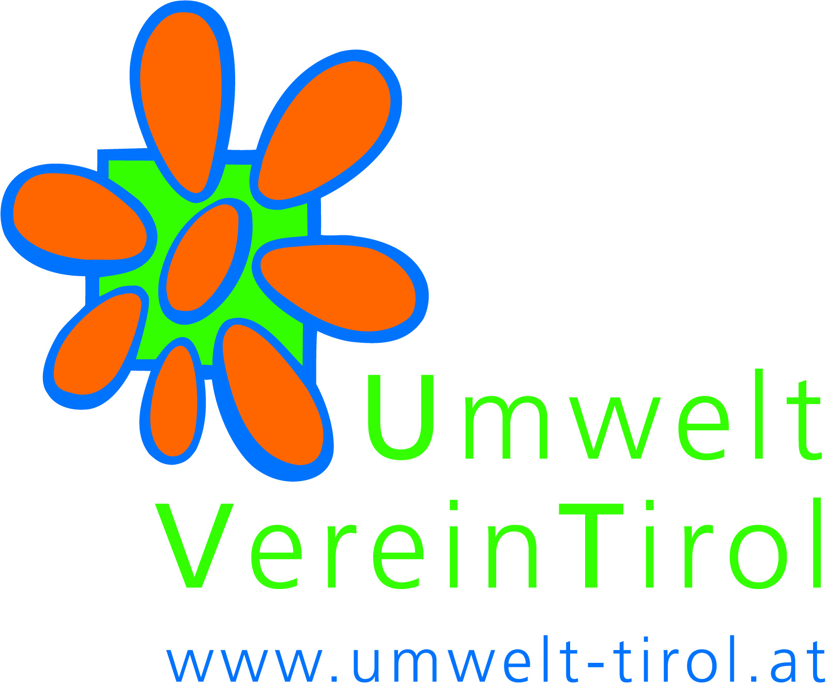
PR-Text für Gemeindezeitung
Um Veröffentlichung in der Mai/Juni Ausgabe wird ersucht.

Tirol, im Mai 2024

Alte Schultasche für einen guten Zweck = ReUse = wiederverwenden statt wegwerfen!
Die alte Schultasche landet zum Ferienbeginn in der hintersten Ecke des Kinderzimmers, bevor sie im Herbst zum Schulstart gegen ein neues, trendigeres Modell ausgetauscht wird? Wohin mit der noch gut erhaltenen Schultasche? Für den Abfall ist sie eigentlich viel zu schade! Kinder von bedürftigen Familien in Tirol freuen sich über gut erhaltene Schulsachen.
ReUse-Projekt „Tiroler Schultaschen-Sammlung“
In Tiroler Recyclinghöfen werden gut erhaltene Schultaschen, Schulrucksäcke und Schulsachen aus dem Abfallstrom ausgeschleust, um sie der Wiederverwendung (ReUse) zuzuführen. Engagierte AsylwerberInnen im Flüchtlingsheim Reichenau in Innsbruck kontrollieren und reinigen die gesammelten Schultaschen bevor sie sie mit gespendeten Schulmaterialien bestücken. Anschließend werden die befüllten ReUse-Schultaschen an bedürftige Familien in Tirol – heuer werden die ReUse-Schultaschen, auch den Flüchtlingskindern aus der Ukraine rechtzeitig vor Schulbeginn im Herbst übergeben. Überzählige ReUse-Schultaschen werden von der Caritas außerhalb Tirols an bedürftige Familien mit schulpflichtigen Kindern verteilt. Bei den schulpflichtigen Kindern ist die Freude über gut erhaltene Schultaschen, Schulrucksäcke und Schulsachen riesig.
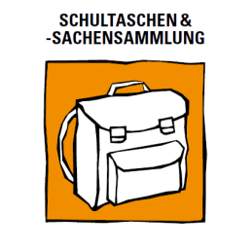
Möchtest Du das ReUse-Projekt unterstützen? Das geht ganz einfach:
Das Österreichische Jugendrotkreuz organisiert mit Unterstützung des Landeselternvereins Tirol vor den Sommerferien Schwerpunktsammlungen in Tiroler Pflichtschulen. Im Recyclinghof deiner Gemeinde kannst Du deine gut erhaltene Schultasche oder deinen Schulrucksack jederzeit, aber am besten bis Ende Juli 2024 abgeben.
Auch Schulsachen werden benötigt! Saubere, nicht kaputte Schulsachen wie Bleistifte, Kugelschreiber, Farbstifte, Radiergummi, Spitzer, Lineal, Wasserfarben und Pinsel, Zirkel, Hefte in A4 und A5 (bitte keine Schulbücher) einfach mit in die Schultasche geben. Mit Mal- und Bastelheften kann man den Kindern noch zusätzlich eine Freude machen.
Das ReUse-Projekt „Tiroler Schultaschen und –Sachensammlung“ ist eine Umweltaktion vom Land Tirol, dem Landeselternverband Tirol, dem Umwelt Verein Tirol, dem Tiroler Gemeindeverband, der kommunalen Abfallwirtschaft, dem Österreichischen Jugendrotkreuz, den Tiroler Sozialen Diensten GmbH, der Caritas&Du, der Diözese Innsbruck, der Diakonie Tirol und dem Landesfeuerwehrverband Tirol.
Weitere Infos unter http://www.umwelt-tirol.at/projekte/reuse-projekt-tiroler-schultaschensammlung/

Kontakt
Umwelt Verein Tirol
Martin Baumann
Tel. 0664/1695060
Mail: info@umwelt-tirol.at

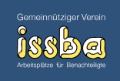
BU_1: SchülerInnen in ganz Tirol spenden ihre Schultaschen für bedürftige Familien.
BU_2: Engagierte AsylwerberInnen bei der Reinigung und Befüllung der gesammelten Schultaschen.

